Министерство науки и высшего образования Российской Федерации

Федеральное государственное бюджетное образовательное

учреждение высшего образования

ТОМСКИЙ ГОСУДАРСТВЕННЫЙ УНИВЕРСИТЕТ

СИСТЕМ УПРАВЛЕНИЯ И РАДИОЭЛЕКТРОНИКИ (ТУСУР)

Кафедра компьютерных систем в управлении и проектировании (КСУП)

**РАЗРАБОТКА ПЛАГИНА «ГАЙКА» ДЛЯ «КОМПАС-3D V18»**

Техническое задание по лабораторному проекту

по дисциплине «ОСНОВЫ РАЗРАБОТКИ САПР»

|  |
| --- |
| Выполнил:  студент гр. 585-2  _______________ Р.А.Москалев  «___» _______________ 2018г. |
| Руководитель:  к.т.н., доцент каф. КСУП:  _______________ А.А.Калентьев  «___» _______________ 2018г. |

# 1 Описание САПР Компас 3D v18

## 1.1 Описание программы

КОМПАС-3D — мощная и универсальная система трёхмерного проектирования, ставшая стандартом для тысяч предприятий, благодаря простоте освоения и широким возможностям твердотельного, поверхностного и прямого моделирования.

Ключевой особенностью продукта является использование собственного математического ядра С3D и параметрических технологий, разработанных специалистами АСКОН.

КОМПАС-3D обеспечивает поддержку наиболее распространенных форматов 3D-моделей (STEP, ACIS, IGES, DWG, DXF), что позволяет организовывать эффективный обмен данными со смежными организациями и заказчиками, использующими любые CAD / CAM / CAE-системы в работе.[1]

Однако называть эту программу приложением для 3D моделирования будет не совсем корректно. Компас — это комплексная система автоматизированного проектирования (САПР). Она направлена не только на создание объемных цифровых вариантов изделий, но и на разработку чертежей, проектирование различных систем (в том числе кабельных) и создание соответствующей документации.

В целом, функционал программы довольно широк и перечислить их все не представляется возможным, поэтому рассмотрим основные из них:

* Твердотельное и параметрическое 3D моделирование. Этот процесс схож с моделированием в такой САПР как SolidWorks. 3D модель строится на основе эскизов, к которым применяются стандартные операции;
* Наличие стандартных библиотек моделей. В приложении присутствует встроенный каталог готовых моделей;
* Построение чертежей и составление технической документации. Изначально Компас-3D был ориентирован именно на 2D проектирование, потому данный алгоритм реализован как нельзя лучше;
* Возможность проектирования изделий из листового материала. Учтено проектирования множества элементов, включая сгибы, отверстия, вырезы, штамповки и прочее;
* Возможность получения технической документации в соответствии с ГОСТ, ISO, DIN или стандартами предприятия: чертежи, простые и групповые спецификации, отчеты, схемы, таблицы, текстовые документы;
* Специальные возможности, облегчающие построение литейных форм: литейные уклоны, линии разъема, полости по форме детали (в том числе с заданием усадки).[2]

## 1.2 Описание API

3D API обеспечивает доступ к системе КОМПАС для создания и редактирования трехмерных моделей. В его состав входят следующие варианты реализации:

1. Стандартные COM-объекты. Использование COM-интерфейсов позволяет получить максимальную производительность системы;

2. Автоматизация.

Прикладная библиотека — приложение, созданное для расширения стандартных возможностей КОМПАС-3D и работающее в его среде. Типичным примером приложения является библиотека стандартных машиностроительных элементов, значительно ускоряющая проектирование сборочных чертежей.

Прикладная библиотека может быть создана в одной из стандартных сред программирования для Windows (Borland C++, Microsoft Visual C++, Borland Pascal и т.д.) с использованием функций специального комплекта разработки приложений КОМПАС-МАСТЕР. Библиотека является динамически подключаемым модулем (DLL). По умолчанию файлы библиотек имеют расширения DLL или RTW.

КОМПАС-3D поддерживает одновременную работу с несколькими подключенными библиотеками. Режимы работы с библиотекой могут быть различными (окно, диалог, меню).

После подключения библиотеки к системе пользователь выбирает нужную функцию из ее каталога и запускает на исполнение.

КОМПАС – МАСТЕР – это ориентированные на прикладного программиста инструментальные средства разработки приложений (библиотек конструктивов, прикладных САПР) на базе системы КОМПАС. [3]

КОМПАС – МАСТЕР включает в свой состав 2D API и 3D API

Пример: Получение габаритов - IBody7.GetGabarit

Для получения размеров 3D см - ISymbols3DContainer – свойства главным интерфейсом API системы КОМПАС является KompasObject.

Методы этого интерфейса представлены на рисунке 1.1

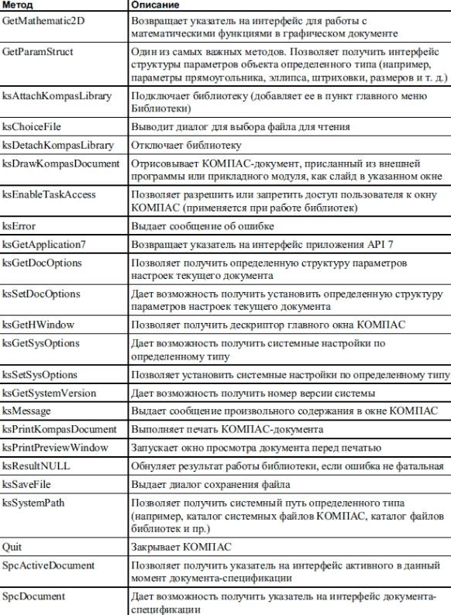

Рисунок 1.1 – Методы класса KompasObject

## 1.3 Описание аналогов плагина

В качестве аналогов выступают стандартные библиотеки готовых изделий гайки различных ГОСТ’ов имеющиеся в программном комплексе Компас 3D v18.

# 2 Описание предмета проектирования

В строительстве, машиностроении, а также практически в каждой области встречаются болтовые соединения, которые не только являются более простыми в эксплуатации, но и позволяют осуществить ремонт, замену детали в отличии от клепаных либо сварных систем. Неотъемлемой частью таких крепежей можно назвать гайку, представляющую собой изделие с отверстием, на внутренней стороне которого нанесена резьба. Она накручивается на стержневой элемент – болт, винт либо же резьбовую шпильку – и образует с ним винтовую пару.

На рисунке 2.1 представлен чертеж гайки и её габаритов.

|  |  |
| --- | --- |
| r |  |

Рисунок 2.1 - Чертеж гайки с привязкой габаритов

где: S – размер «под ключ», выбирается согласно ГОСТ 5915-70;

d – номинальный диаметр резьбы, выбирается согласно ГОСТ 5915-70;

h – высота гайки; D – диаметр описанной окружности шестигранника;

d1 – внутренний диаметр резьбы; r – угол фаски головки.[4]

# 3 Проект программы

Реализация плагина для построения гайки будет осуществляться при помощи встроенных библиотек API Компас 3D v18. Сама же программа будет написана на языке программирования высокого уровня C# в IDE Visual Studio 2017.

## 3.1 Диаграммы Use Case

**Построение гайки**

Главный успешный сценарий:

1. Пользователь выбирает тип гайки по ГОСТ относительно номинального диаметра;
2. Пользователь задает номинальные размеры гайки;
3. Пользователь подтверждает построение объекта.

Расширения:

2а. При вводе данных номинальные размеры оказались некорректны

1: Приложение выдает ошибку о некорректности ввода данных и предлагает изменить их.

На рисунке 3.1 представлена диаграмма использования.

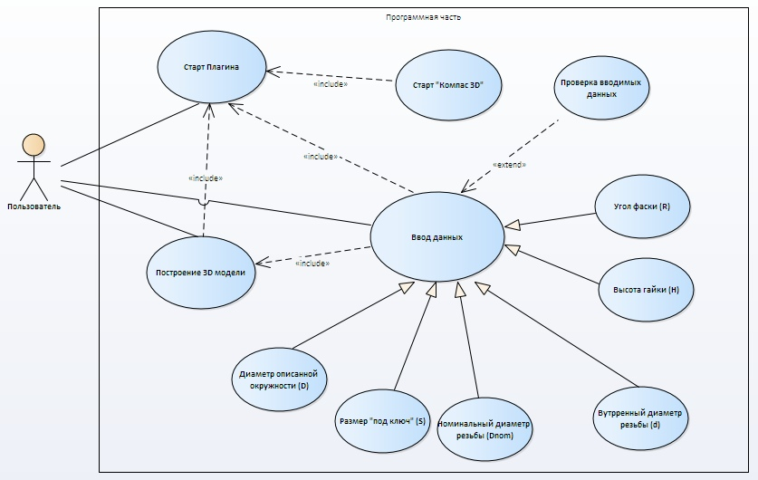

Рисунок 3.1 – Диаграмма Use Case.

## 3.2 Диаграммы классов

На рисунке 3.2 представлена UML диаграмма классов плагина.

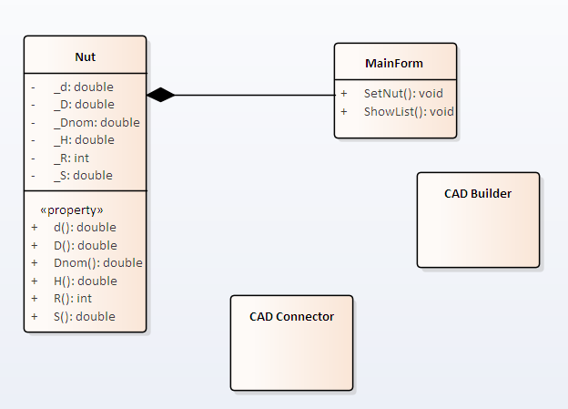

Рисунок 3.2 – Диаграмма классов

## 3.3 Макеты пользовательского интерфейса

На рисунке 3.3 представлен рисунок макета пользовательского интерфейса плагина.

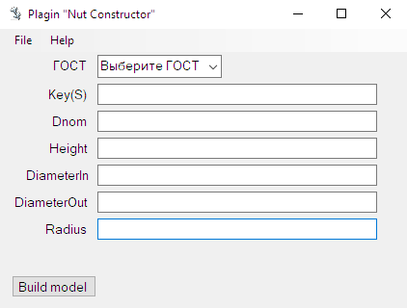

Рисунок 3.3 – Макет пользовательского интерфейса

# Приложение А

Список используемых источников.

1. <https://kompas.ru/kompas-3d/about/>
2. <https://3ddevice.com.ua/blog/3d-printer-obzor/obzor-kompas-3d/>
3. API
4. <https://ngeo.fxyz.ru/черчение/чертеж_изделия/соединение_деталей/разъемные_соединения_деталей/крепежные_детали/гайки/>